## Техника работы в командной строке и среде IDLE

Выполняя команду “python” в вашем терминале, вы получаете интерактивную оболочку Python.

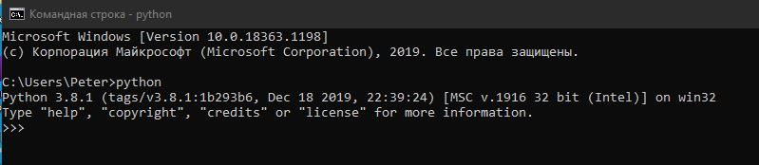

[IDLE](https://docs.python.org/2/library/idle.html) - простой редактор для Python, который поставляется вместе с Python.

Откройте IDLE в вашей системе выбора.

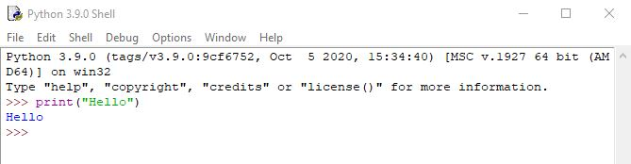

В оболочке есть подсказка из трех прямоугольных скобок:

>>>

Теперь напишите в подсказке следующий код:

>>> print("Hello")

Нажмите Enter

>>> print("Hello")

Hello

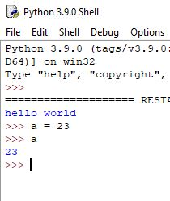

Также если инициализировать переменную то можно вывести её прост напечатав название переменной и нажать на Enter.